Carottes glacières et climatologie
Consignes : Les essais et les démarches engagés, même non aboutis, seront pris en compte.
Durée indicative 30 minutes – 25 points

Des cylindres de glace, de formule chimique H₂O, appelées « carottes », sont prélevés dans les régions polaires et dans les glaciers des montagnes ; ils contiennent des renseignements précieux pour l’étude du climat.
L’élément oxygène se trouve notamment sous la forme de trois atomes stables nommés oxygène 16, oxygène 17 et oxygène 18.
À partir de la proportion d’oxygène 18 par rapport à l’oxygène 16 dans la glace, les chercheurs déterminent la température de l’atmosphère au moment de la formation de la glace.
Document 1 : Un modèle de l’atome d’oxygène
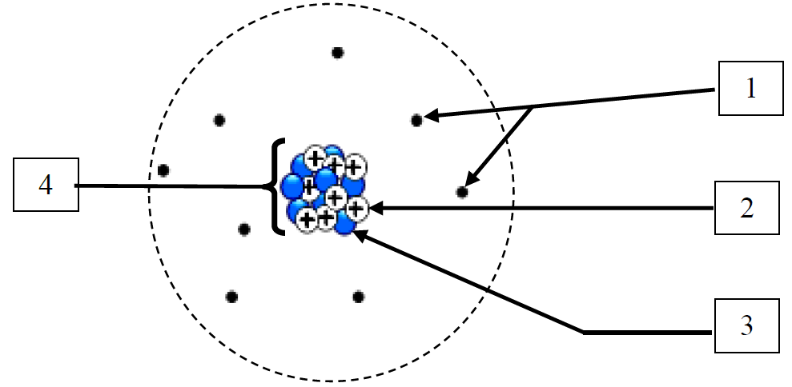
Document 2 : Les fiches d’identité des atomes d’oxygène stables

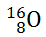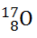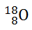
Oxygène 16
Symbole :

Numéro atomique : 8 Nombre d’électrons : 8 Nombre de nucléons : 16 Masse de l’atome :
2,67 × 10⁻²⁶ kg
Abondance : 99,76 %
Oxygène 17
Symbole :

Numéro atomique : 8 Nombre d’électrons : 8 Nombre de nucléons : 17 Masse de l’atome :
2,84 × 10⁻²⁶ kg
Abondance : 0,04 %
Oxygène 18
Symbole :

Numéro atomique : 8 Nombre d’électrons : 8 Nombre de nucléons : 18 Masse de l’atome :
3,01 × 10⁻²⁶ kg
Abondance : 0,20 %

Question 1 (7 points)
1a- Légender le document 1, en affectant à chaque numéro un nom parmi les propositions suivantes : noyau, électrons, proton, neutron.

1b- Quel est le nombre de protons présents dans chacun des 3 atomes d’oxygène ? Justifier vos réponses par une phrase.

L’analyse des bulles d’air piégées dans la glace permet de déterminer la quantité de dioxyde de carbone CO₂ contenu dans l’atmosphère du passé.
Document 3 : Évolution du pourcentage en volume de CO₂ dans l'air au cours des années
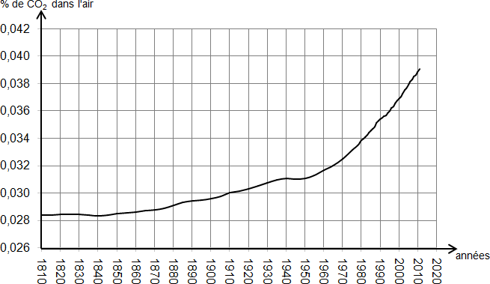
Données : https://www.eea.europa.eu/data-and-maps/figures/atmospheric-concentration-of-co2-ppm-1

Question 2 (8,5 points)
2a- En utilisant le graphique du document 3, indiquer le pourcentage en volume de dioxyde de carbone présent dans l’air en 1910.
2b- En quelle année ce pourcentage a-t-il atteint 0,037 % ?
2c- Comparer, en citant des données du graphique, l’évolution du pourcentage de CO₂ en volume dans l’air, entre 1810 et 1950 puis entre 1950 et 2010.
2d- Quelle valeur pourrait atteindre ce pourcentage en 2020 ? Décrire et critiquer la méthode utilisée.

Le projet ICE MEMORY est un programme scientifique dont l’objectif est de constituer la première archive glaciaire du monde. Des carottes provenant des glaciers les plus en danger seront conservées à - 54 °C dans une cave creusée sous la neige de l’Antarctique.
Document 4 :
Lieu de prélèvement de carottes glaciaires : | Intensité de pesanteur g du lieu
Glacier du Mont Illimani (Bolivie). Altitude 6 300 m | g = 9,76 N/kg
Glacier du Col du Dôme (France). Altitude 4 236 m | g = 9,79 N/kg
Base de Vostok (Antarctique). Altitude 3 800 m | g = 9,82 N/kg

Question 3 (9,5 points)
3a- À la base de Vostok qui se situe en Antarctique, on extrait une carotte de glace de 3 mètres de long, le poids du cylindre de glace est P = 236 N.
Schématiser le cylindre de glace en position verticale et représenter le poids de la glace par un segment fléché en prenant pour échelle 1 cm pour 100 N.
3b- Utiliser les données du document 4 et de la question 3a pour calculer la masse du cylindre de glace de Vostok en kilogrammes. Expliquer la démarche suivie et écrire la relation utilisée.
Les essais et les démarches même non aboutis seront pris en compte.

